«Велопробег – 2014»
17 мая прошел заключительный этап конкурса «Семья года - 2014» под названием «Семейный велопробег».
На конкурс заявилось 28 семей из основной и начальной школы. Мамам, папам и их любимым детям пришлось колесить на велосипедах от нашей замечательной 10 школы по всей набережной реки «Камы», города Чайковского. Задача наших спортивных семей была не просто в том, чтобы проехать назначенный маршрут, а при этом еще и выполнять различные виды заданий, которые приготовили организаторы всех станций!
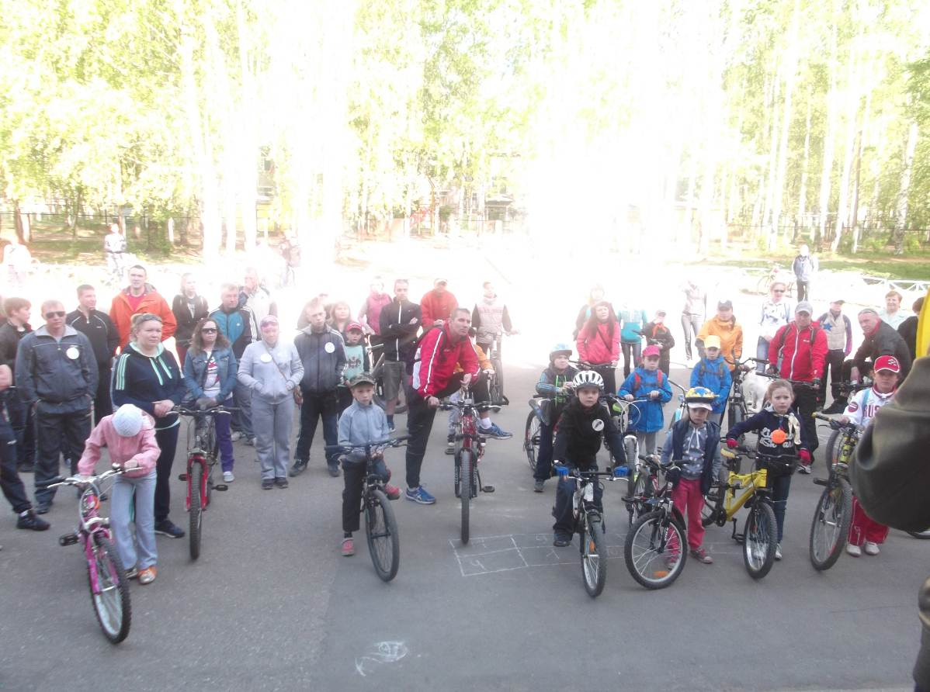
Наши активные семьи и песни пели, и сказки сочиняли, и демонстрировали свои знания о Великой Отечественной Войне, а так же показывали свою ловкость и точность в «метании гранаты» и т.д. А в заключительном испытании семьи дружно рисовали мелом композиции на асфальте на тему «Здоровье».

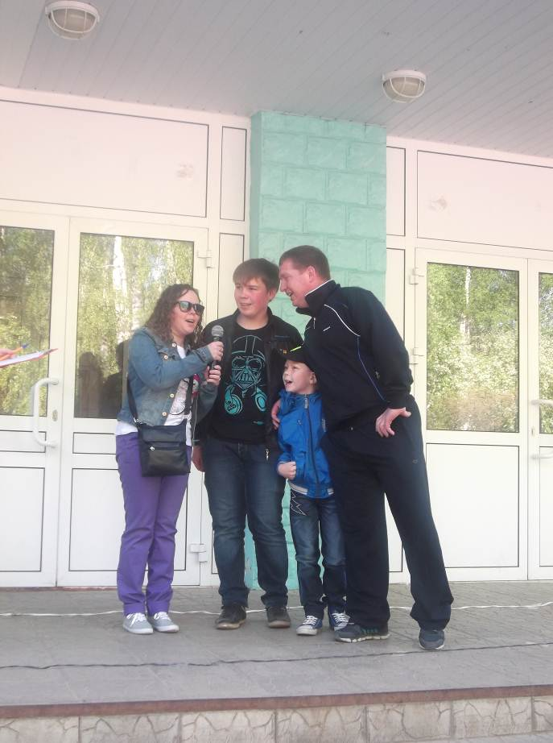
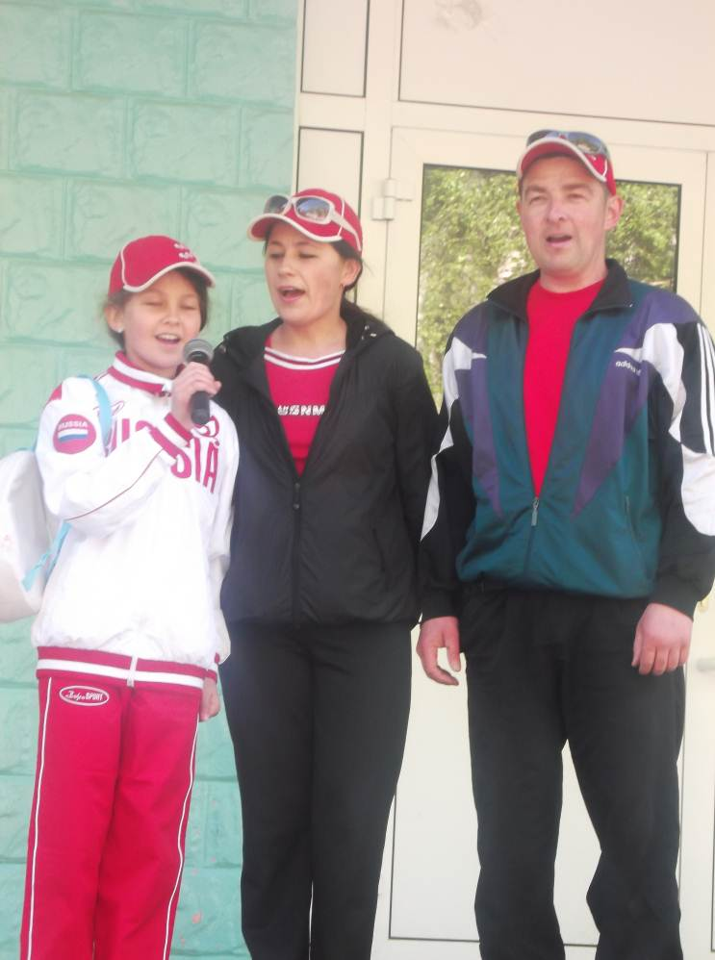
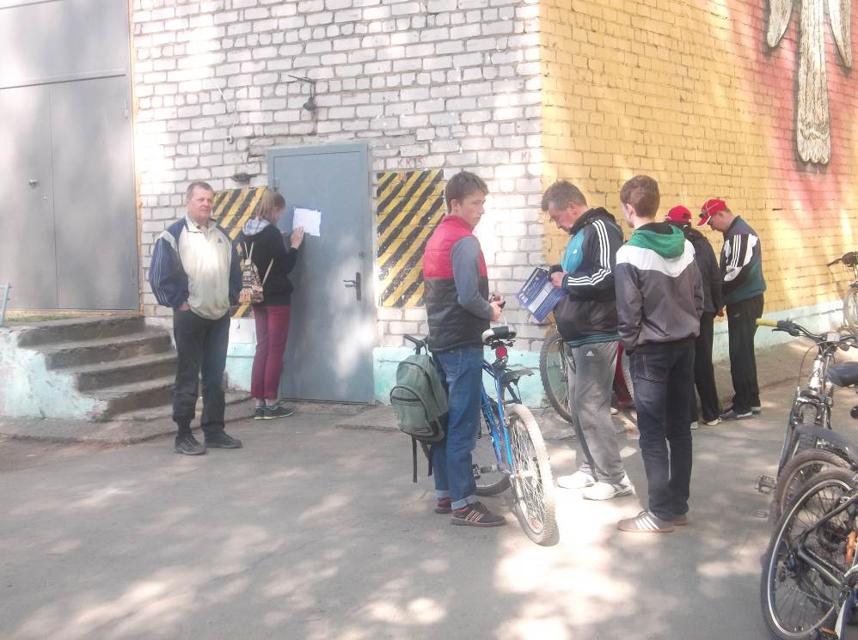
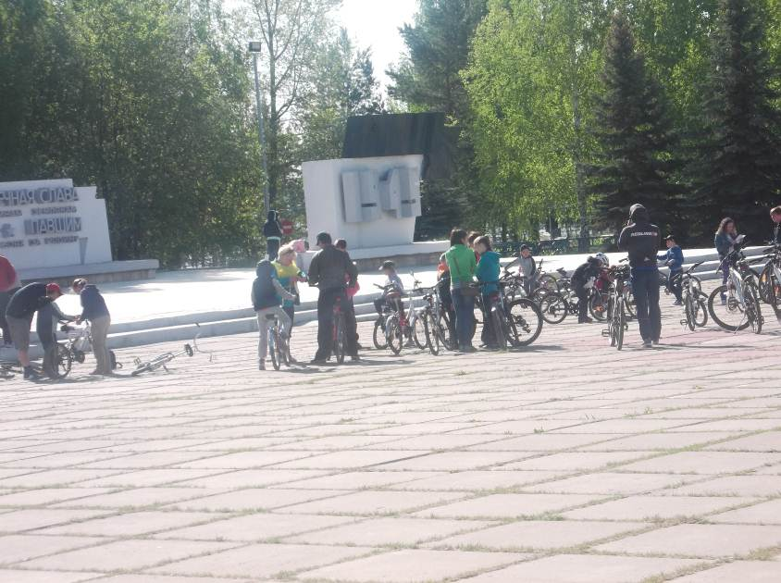
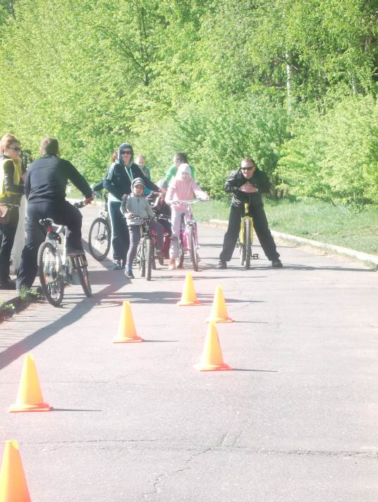
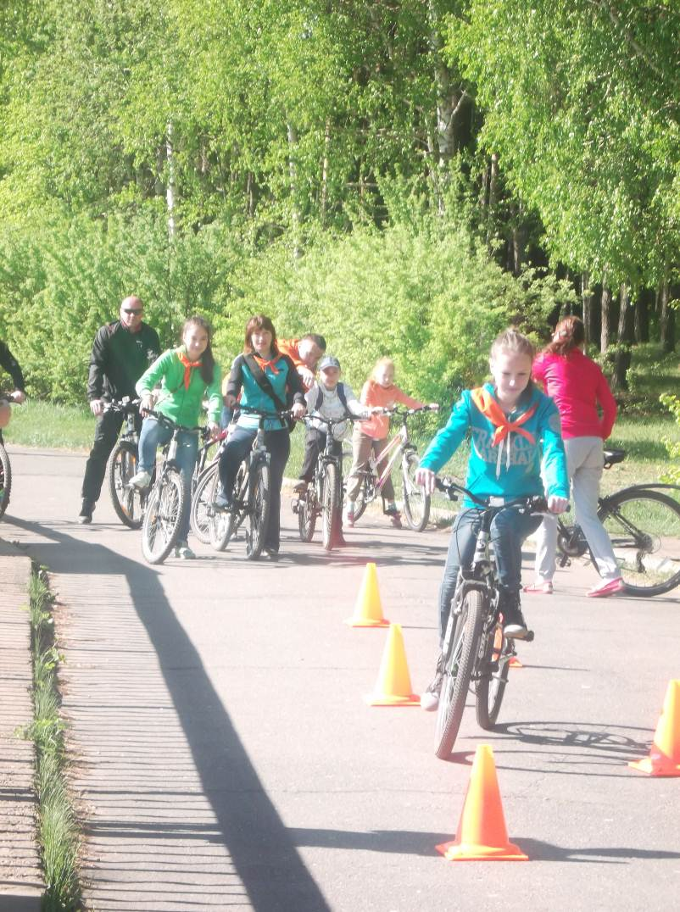
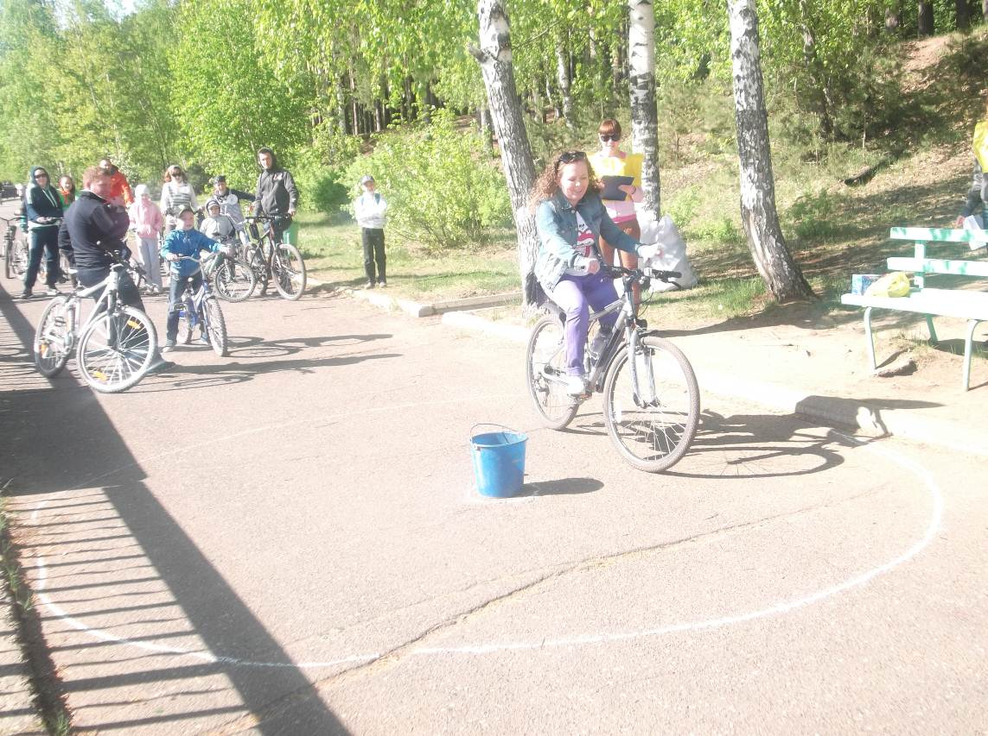

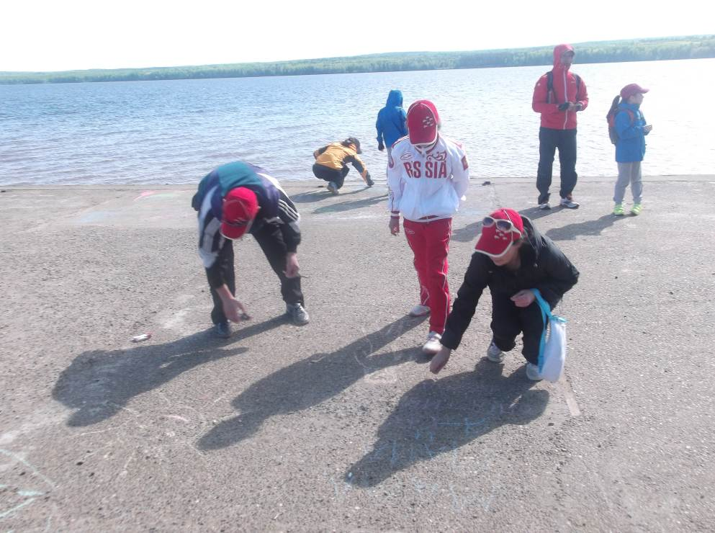
Все семьи отлично справились с каждым заданием, дружно поддерживая друг друга!
Конкурс был не на время, а на качество, поэтому результаты таковы:
I место – Семья Котовых (9В)
II место – Семья Васильевых (7Б) и семья Лешок (3Г)
III место – Семья Варанкиных (1Д) и семья Жуковых (5А)
Поздравляем победителей!
Все участники получили море положительных эмоций от данного мероприятия. Выражаем огромную благодарность всем участвующим семьям! Спасибо, что вы откликнулись и не остались в стороне!

